ул. Крылатская, д.29, к.1
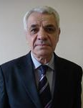
Айвазян Грант Суренович
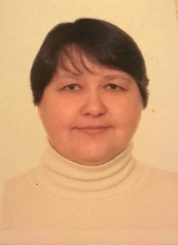
Нурбекова Фарида Абдулракибовна
ул. Крылатская, д.29, к.2
Пометун Вера Константиновна
ул. Крылатская, д.31, к.1
Асташкина Фаина Петровна
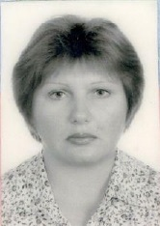
Данькова Татьяна Ивановна
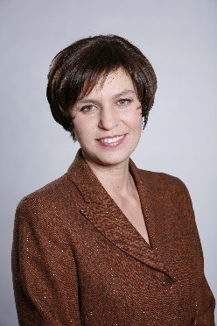
Кабанова Марина Евгеньевна
Лопатина Алевтина Нурахмедовна
Хлусов Анатолий Кузьмич
ул. Крылатская, д.31, к.2
Зинина Ольга Юрьевна
ул. Крылатская, д.45, к.1
Порфирьева Светлана Викторовна
ул. Крылатские холмы, д.1
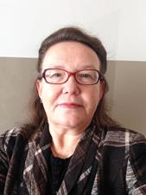
Четвертухина Любовь Николаевна
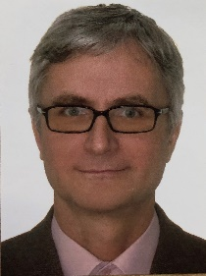
Газизов Наиль Файзрахманович
ул. Крылатские холмы, д.21
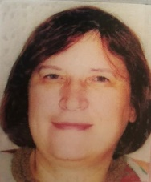
Абрамова Галина Анатольевна
Ковлягина Ирина Ивановна
ул. Крылатские холмы, д.24
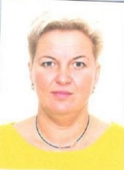
Гребенкина Татьяна Сергеевна
Благодатских Елена Владимировна
Жукова Наталья Владиславовна
Шляхова Елена Александровна
Синельникова Людмила Сигизмундовна
ул. Крылатские холмы, д.24, к.2
Тихомирова Анна Юрьевна
ул. Крылатские холмы, д.26, к.3
Ельцов Владимир Федорович
ул. Крылатские холмы, д.27, к.2
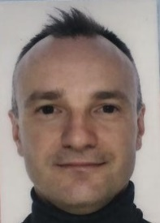
Орешков Игорь Евгеньевич
ул. Крылатские холмы, д.27, к.3

ул. Крылатские холмы, д.30, к.3
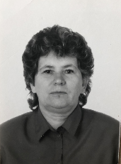
Мартынова Нина Михайловна
Тетерина Надежда Алексеевна
ул. Крылатские холмы, д.30, к.4
Немкин Юрий Анатольевич
ул. Крылатские холмы, д.30, к.5
Смирнова Юлия Алексеевна
ул. Крылатские холмы, д.30, к.7
Багров Андрей Михайлович
Кирьянова Ирина Борисовна
Купцова Светлана Евгеньевна
ул. Крылатские холмы, д.30, к.8
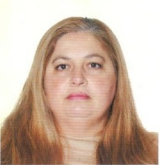
Идрисова Вероника Ефимовна
Чахно Василий Иванович
ул. Крылатские холмы, д.31
Шамарина Ирина Константиновна
ул. Крылатские холмы, д.32, к.1
Овчинникова Елена Эдуардовна
Казарин Иван Сергеевич
ул. Крылатские холмы, д.32, к.2
Добротворцева Евгения Владимировна
ул. Крылатские холмы, д.32, к.3
Козлова Татьяна Григорьевна
ул. Крылатские холмы, д.33, к.1
Сычев Павел Николаевич
ул. Крылатские холмы, д.33, к.2
Уланов Алексей Владимирович
ул. Крылатские холмы, д.33, к.3
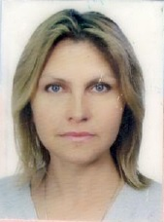
Гордиенко Ольга Васильевна
ул. Крылатские холмы, д.35, к.1
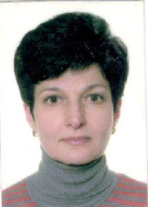
Межлумян Наталья Витальевна
ул. Крылатские холмы, д.35, к.2
Никонорова Людмила Алексеевна
ул. Крылатские холмы, д.35, к.3
Юдина Анастасия Игоревна
ул. Крылатские холмы, д.36, к.1
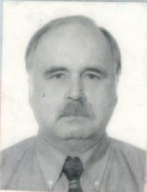
Блинков Алексей Викторович
ул. Крылатские холмы, д.36, к.2
Кузнецов Никита Алексеевич
ул. Крылатские холмы, д.39, к.1
Шебанова Елизавета Викторовна
ул. Крылатские холмы, д.41, к.1
Массарыгин Олег Альбертович
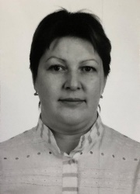
Валиева Галина Анатольевна
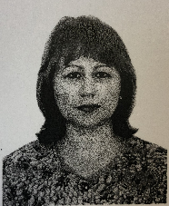
Шарипова Альфия Садрлимамовна
ул. Осенний бульвар, д. 2
Блануца Александр Николаевич
Зябров Александр Иванович
Морозов Иван Иванович
Ткаченко Ольга Николаевна

ул. Осенний бульвар, д. 3
Фатьянова Татьяна Михайловна
ул. Осенний бульвар, д.5 к.2
Дробноход Наталья Ивановна
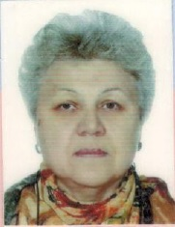
Малых Тамара Ивановна
ул. Осенний бульвар, д.5, к.3
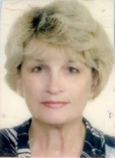
Егорова Галина Алексеевна
Ладур Татьяна Владимировна
ул. Осенний бульвар, д.6
Логинов Алексей Алексеевич
Неборская Татьяна Ионовна
Сысуева Татьяна Ивановна
ул. Осенний бульвар, д.7, к.2
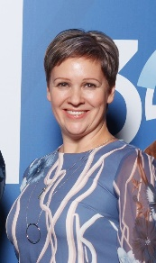
Шевелова Карина Леонидовна
ул. Осенний бульвар, д.8, к.1
Данилова Вера Гавриловна
ул. Осенний бульвар, д.8, к.2
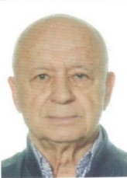
Лысенко Георгий Владимирович
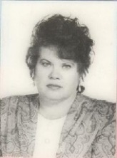
Харитонина Людмила Викторовна
ул. Осенний бульвар, д.10, к.1
Лепесин Сергей Семенович
ул. Осенний бульвар, д.10, к.2
Борисова Любовь Николаевна
Черняк Елена Викторовна
Свистунова Наталия Ивановна
ул. Осенний бульвар, д.12, к.2
Старикова Светлана Николаевна
Успенская Нина Павловна
Фонтанов Юрий Анатольевич
ул. Осенний бульвар, д.12, к.4
Егорова Людмила Моисеевна
Зернушкин Александр Павлович
ул. Осенний бульвар, д.12, к.7
Зименкова Любовь Николаевна
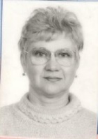
Сухарева Татьяна Львовна
ул. Осенний бульвар, д.12, к.9
ул. Осенний бульвар, д.12, к.10

Тимошина Людмила Алексеевна
ул. Осенний бульвар, д.12, к.11
Горбатовская Елена Александровна
Тагохина Зоя Борисовна
ул. Осенний бульвар, д.15
Васянина Нина Дмитриевна
Фролова Лариса Леонидовна
ул. Осенний бульвар, д.16, к.1
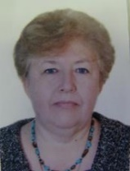
Герасимова Ольга Владимировна
Елисеева Ева Валерьевна
Казьмин Денис Валерьевич

Лисань Елена Александровна
Токмаджян Ольга Аракеловна
Шувалова Елизавета Ивановна
ул. Осенний бульвар, д.16, к.2
Жарова Анастасия Радиславовна
Махмутов Раиль Зекериевич
Юдина Зоя Федоровна
ул. Осенний бульвар, д.17
Исаева Светлана Дмитриевна
ул. Осенний бульвар, д.18, к.2
Арзяев Дмитрий Владимирович
Бочарова Наталья Николаевна
Лабинская Виктория Александровна
Солянина Ирина Владимировна
ул. Осенний бульвар, д.20, к.1
Косарева Надежда Владимировна
Муравьева Ирина Юрьевна
Нестругин Ярослав Иванович
ул. Осенний бульвар, д.20, к.2
Кудрявцева Татьяна Георгиевна
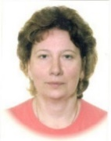
Марусеева Елена Алексеевна
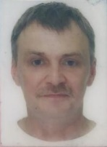
Соломко Владимир Викторович
ул. Осенняя, д.3
Гришина Елена Сергеевна
ул. Осенняя, д.4, к.1
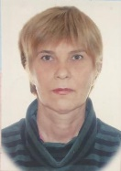
Шибка Антонина Сергеевна
ул. Осенняя, д.8, к.2
Кхан Юлия Викторовна
Невредимова Зифа Ярулловна
ул. Осенняя, д.14

Корчагина Елена Борисовна
Лунеев Олег Викторович
ул. Осенняя, д.18
Белозерова Анна Николаевна
ул. Осенняя, д.22
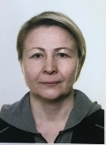
Коновалова Лана Михайловна
ул. Осенняя, д.26
Здорова Елена Григорьевна
Каймасова Людмила Николаевна
Петровская Ольга Александровна
Чашкина Татьяна Анатольевна
Шершнева Екатерина Николаевна
ул. Осенняя, д.30
Кузьмина Гульсина Ямаевна
Смирнова Лариса Константиновна
Рублевское шоссе, д.28, к.3
Абрамова Татьяна Александровна
Антропова Ирина Валентиновна
Митрофанова Валентина Васильевна
Рублевское шоссе, д.30, к.2
Спиридонова Елена Вячеславовна
Рублевское шоссе, д.32
Минашкина Ирина Александровна
Рублевское шоссе, д.34, к.1
Кабанова Тамара Сергеевна
Мицук Татьяна Николаевна
Чистякова Надежда Ивановна
Рублевское шоссе, д.34, к.2
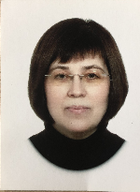
Алексеева Татьяна Николаевна
Ворфоломеева Инна Викторовна
Рублевское шоссе, д.36, к.1
Аверина Татьяна Леонидовна
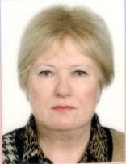
Шевчук Нина Абрамовна
Рублевское шоссе, д.36, к.2
Алексеева Анна Владимировна
Рублевское шоссе, д.38, к.1
Тычкова Светлана Николаевна
Рублевское шоссе, д.38, к.2
Косцова Елена Николаевна
Посявина Галина Матвеевна
Чичерина Марина Ивановна
Рублевское шоссе, д.40, к.1
Асейкина Татьяна Васильевна
Рублевское шоссе, д.40, к.3
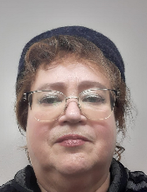
Богданович Нина Израиловна
Жилина Галина Петровна
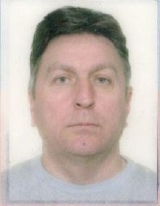
Копаев Борис Георгиевич
Ярамишян Ирина Викторовна
Рублевское шоссе, д.42, к.2
Жумерук Антон Юрьевич
Рублевское шоссе, д.44, к.1
Ивахнушкина Анжела Андреевна
Лопаткова Алла Борисовна
Сухова Наталия Петровна
Тришина Марина Васильевна
Рублевское шоссе, д.44, к.2
Блынская Елена Николаевна
Кученкова Юлия Алексеевна
Череднекова Галина Николаевна
Рублевское шоссе, д.68, к.2
Габриелян Асмик Геворковна
Рублевское шоссе, д.70, к.7
Селеменев Алексей Петрович

